

Kurt Heimbucher

**Ich will**

**dich trösten**

Für Zeiten der Trauer

BRUNNEN

VERLAG GIESSEN ■ BASEL

Inhalt

|  |  |
| --- | --- |
| Ein Brief | 5 |
| Vergänglichkeit | 8 |
| Abschied | 12 |
| Tod | 15 |
| Trauer | 19 |
| Verzweiflung | 22 |
| Einsamkeit | 25 |
| Geheimnis | 28 |
| Ostern | 31 |
| Hoffnung | 34 |
| Trost | 37 |
| Heimat | 40 |
| Vollendung | 44 |
| Nachwort | 47 |

Ich will euch trösten,

wie einen seine Mutter tröstet.

Jesaja 66,13

Ein Brief

Sehr verehrte, liebe Frau ...

Sie sind in tiefes Leid gestürzt. Der liebste Mensch ist Ihnen genommen. Einsamkeit und Leere haben Sie überfallen. Fragen brechen in Ihrer Seele auf.

Ich danke Ihnen, daß Sie mir die Nachricht vom Tod Ihres Gatten gesandt haben und mich Anteil nehmen lassen an IhrerTrauer. Freilich, wer nicht selbst solche Stunden tiefen Schmerzes durchlebt hat, wird schwerlich erfassen können, wie hart das Leid und wie dunkel die Nacht ist, von der Sie umgeben sind. Sie warten auf ein Wort des Trostes. Das will mir nicht leicht aus der Feder gleiten; denn ich weiß, wie oberflächlich, ja manchmal unbarmherzig, unsere menschlichen Trostworte sein können. Mir fällt ein Wort aus der Bibel ein, das ich Ihnen zurufen möchte. Gott, der FHerr über Leben und Tod, spricht: „Ich will euch trösten, wie einen seine Mutter tröstet" (Jesaja 66,1 3). Es wird ein Geheimnis bleiben, warum ein Mensch gerade jetzt und gerade so sterben muß. Aber mitten in diesem Geheimnis wird uns eine Kraft zufließen, die wir nicht aus uns haben, wenn wir uns öffnen für das Wort des Trostes, das Gott selbst uns sagen will.

Gott erinnert uns an unsere Mutter War sie nicht der

Mensch, der immer für uns da war? Hat sie nicht ihr Leben gewagt, um uns das Leben zu schenken? War nicht ihr Schoß der Zufluchtsort, wenn wir als Kinder mit unserem kleinen Weh und unseren Ängsten zu ihr kamen? Hatte sie nicht immer ein gutes Wort - helfend, aufrichtend, tröstend? Hat uns nicht ihre Hand - oder später die Erinnerung an sie - gehalten in gefährlichen Augenblicken des Lebens? Hat sie uns nicht mit ihren Gebeten in das Leben hinausbegleitet? Bei der Mutter sein dürfen - das war Liebe, Schutz, Geborgenheit, Wärme,Trost, Hilfe.

Ich weiß, daß es auch andere Mütter gibt. Von denen rede ich jetzt nicht, und arm ist jedes Kind, das nie erfahren darf, wie eine Mutter tröstet.

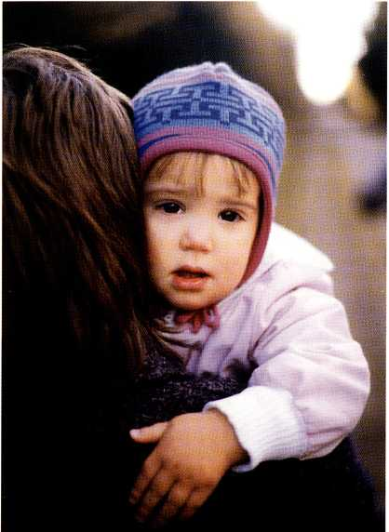

Und nun kommt Gott selbst in seinem Wort zu uns und sagt: ,,lch will dir Vater und Mutter sein. Ich will dich trösten.“ Johannes Calvin, der Schweizer Reformator; hat einmal gesagt:

,,Nichts tröstet mächtiger als die Gewißheit, mitten im Elend von der Liebe Gottes umfangen zu werden.“

Das erbitte ich für Sie, daß Sie mitten in den Anfechtungen Ihres verwundeten Herzens diese Gewißheit haben dürfen: Gott, der mich liebt, ist mir um Christi willen Vater und Mutter Ich grüße Sie mit einem Vers von Paul Gerhardt, der selbst durch unendlich viel Leid geführt worden ist:

Laß dich dein Elend nicht bezwingen, halt an Gott, so wirst du siegen.

Ob alle Fluten einher gingen, dennoch mußt du oben liegen.

Denn wenn du wirst zu hoch beschweret, hat Gott, dein Fürst, dich schon erhöret.

Gib dich zufrieden!

Mit lieben Grüßen Ihr

Kurt Heimbucher

Vergänglichkeit

8

*Der Mensch lebt und besteht nur eine kurze Zeit, und alle Welt vergeht mit ihrer Herrlichkeit.*

*Es ist nur einer ewig und an allen Enden und wir in seinen Händen.*

*Matthias Claudius*

Zum Augenblicke möcht ich sagen, verweile doch, du bist so schön“, läßt Goethe Dr Faust ausrufen.

Wer von uns hat nicht manchmal gedacht: Wenn ich nur diesen Augenblick, diese Stunde, dieses Erlebnis, diese Begegnung festhalten könnte! Wenn ,,der Augenblick“ nur noch eine kleine Weile währen würde! Aber wir können die seligen, fröhlichen, festlichen Stunden des Lebens nicht behalten. Sie gehen vorüber - schnell und behende. In seiner Auslegung zum 90.

Psalm sagt Martin Luther: ,,Wir dichten und meinen, 70 Jahre seien eine lange Zeit; und geschieht allewege, wie Cicero spricht: ,Es ist keiner so alt, er hofft, noch ein Jahr zu leben.“ Solche Hoffnung, länger zu leben, ist allen Menschen von Natur eingepflanzt. Daher kommt es, daß die Menschen alle ihre Sachen und Anschläge dahin richten, als wollten sie ewig leben. Denn in ihren Gedanken machen sie aus ihrem Leben ein ewiges Leben, so ihnen doch der Tod allenthalben auf dem Fuße nachschleicht.“

Wir stehen unter dem Gesetz der

Vergänglichkeit. Das ist das Verhängnis, das auf unser Leben gelegt ist. Alles wird zur Vergangenheit. Wie oft müssen wir in unserem Leben sagen: Es war.

Die Kindheit, in der uns alles zu langsam ging, in der wir am ersten Advent

kaum Weihnachten erwarten konnten - sie war

Die Jugend mit ihrem stürmischen Drängen und ihren Erwartungen an

das Leben, mit ihren Plänen, Sehnsüchten und Zielen - sie war

Die Höhe des Lebens mit vielen Aufgaben und Arbeit, mit Pflichten und

Verantwortung für andere Menschen - für viele gilt: Es war

Irgendwann werden wir an das Ziel des irdischen Lebens gekommen sein.

Man wird hinter unser Geburtsdatum das andere Datum schreiben, das

das Ende unserer Wegstrecke markiert: Das Leben - es war.

Du hast vormals die Erde gegründet, und die Himmel sind deiner Hände Werk.

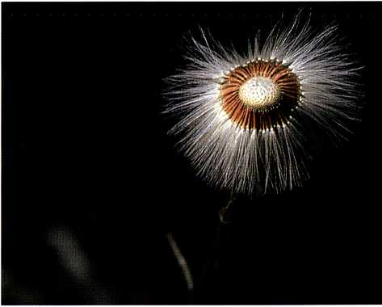

Sie werden vergehen. Du aber bleibst. Sie werden alle veralten wie ein Gewand.

Du aber bleibst, wie du bist, und deine Jahre nehmen kein Ende.

Psalm 102

Wir können nicht verweilen, das Rad des Lebens nie mehr zurückdrehen Wir werden vom Strom der Zeit fortgetragen, unerbittlich und unaufhaltsam.

Die Vergänglichkeit prägt unser Leben. Ich möchte das mit zwei Worten umschreiben: Reifung und Grenzen. Je älter wir werden, desto mehr wird unser Leben von den Erfahrungen bestimmt, die wir machten. Wir werden nachdenklicher und vorsichtiger urteilen weiser Wir werden barmherziger und nehmen uns selbst nicht mehr so wichtig. Matthias Claudius hat die Reifung des Lebens so verstanden: „Wir sind nicht umsonst in diese Welt gesetzt. Wir sollen hier reif werden für eine andere Welt.“ Solches Reifen geschieht während des ganzen Weges, den wir erleben dürfen, von der Kindheit bis ins Alter Und unsere Grenzen! Wenn das Älterwerden seinen Tribut fordert, dann ist es schmerzlich zu erfahren, daß die Räume des Lebens enger werden. Die Vergeßlichkeit nimmt zu, die leiblichen Kräfte lassen nach, das Leistungs­vermögen nimmt ab, die Ansprüche an das Leben werden kleiner Wir werden dankbar für das, was wir noch können und haben.



Vergänglichkeit! Sehen wir uns Bilder aus verschiedenen Lebensaltern an. Ich habe vor mir ein Bild meiner Mutter; als sie etwa 20 Jahre alt war Daneben lege ich ein Bild meiner alten Mutter Schön ist sie immer noch, denn die Schönheit eines Angesichtes ist keine Frage des Lebensalters. Sie hängt damit zusammen, ob „die Seele geadelt ist“, wie Jung-Stilling das einmal treffend formulierte.

*Alles vergehet, Gott aber stehet ohn' alles Wanken, seine Gedanken, sein Wort und Wille hat ewigen Grund. Sein Heil und Gnaden, die nehmen nicht Schaden, heilen im Herzen die tödlichen Schmerzen, halten uns zeitlich und ewig gesund.*

Aber auf dem Bild der altgewordenen Mutter wird deutlich, wie das Leben seine Spuren in dieses Gesicht hineingegraben hat und wie ein Menschenleben dem Gesetz der Vergänglichkeit nicht entgehen kann.

Die Bibel vergleicht uns mit einer Blume, die wächst und blüht, verwelkt und stirbt. In den Psalmen wird davon gesprochen, daß unsere Tage dahingehen wie ein Schatten und wir verdorren wie Gras. Nicht nur wir Menschen vergehen, son­dern die ganze Schöpfung. Sie hat keinen ewigen Bestand.

*Paul Gerhardt*

Ist unser Leben nicht ein ständiges Abschiednehmen? Irgendwann geschieht alles zum letzten Mal.

Ich denke jetzt an das Abschiednehmen von Menschen, das unser Leben schwer und oft so traurig macht. Ich meine jetzt nicht den Abschied auf Zeit, mit der Hoffnung auf ein baldiges Wiedersehen. Ich meine den Abschied im Tod.

Abschied von Vater und Mutter vom Lebensgefährten, von Kindern. Abschied vom Bruder und von der Schwester von guten Freunden. Abschied von Vorbildern und Ratgebern, von Lehrern und Seelsorgern ...

Abschied im Tod - ich komme mir vor wie einer der am Ufer steht. Der Kahn mit dem geliebten Menschen stößt vom Ufer ab, fährt über den Strom des Todes. Immer weiter fährt der Kahn, und ich kann nicht folgen. Ich bleibe wie erstarrt zurück und blicke in die Ferne. Der geliebte Mensch kehrt nicht mehr um. Er kann es nicht. Wir werden uns in diesem Leben nicht mehr sehen. Kein Blick mehr in diese lebendigen Augen! Kein Wort mehr aus seinem Mund! Kein Druck seiner Hand - Abschied für dieses ganze Leben!

Auch wenn wir manchen

unserer Toten die Erlösung aus Qualen und Schmerzen gönnen, so bleibt doch die verwundete Liebe zurück - Wehmut und Trauer Auch wir Christen dürfen das nicht überspielen. Manche leiden ein Leben lang unter dem Abschied von einem Menschen, der ihnen unendlich viel bedeutet hat. Daß wir doch das Menschliche nicht einfach verdrängen und meinen, einer der wenig Tränen weinte, wäre frömmer Hier spielen doch viele Faktoren eine Rolle, zum Beispiel auch unsere seelische Verfassung. Es ist doch kein Mensch wie der andere.

Du aber, meine Freude, du, meines Lebens Licht, du ziehst mich, wenn ich scheide, hin vor dein Angesicht, ins Haus der ewgen Wonne, da ich stets freudenvoll gleich als die helle Sonne nebst andern leuchten soll.

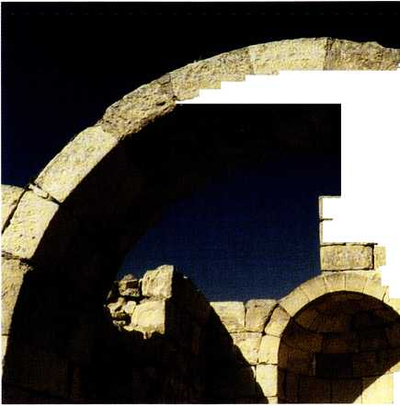

Paul Gerhardt

Ich war gern in der Wohnung von Pastor Wilhelm Busch, dem unvergessenen Jugendpfarrer und Evangelisten.

In seinem Wohnzimmer hing zwischen den Bildern heimgegangener Familienangehöriger der Vers:



„Manches Herz, das nicht mehr da, geht uns freilich innig nah, aber Liebe, wir sind dein, und du willst uns alles sein,“

Ein schlichter Vers. Aber in ihm wird beides deutlich: Auf der einen Seite werden wir beim Abschied von geliebten Menschen innerlich aufgewühlt und umgetrieben. Auf der anderen Seite dürfen wir um den wissen, der die Liebe in Person ist und der bleibt, wenn Menschen uns verlassen. Unser Herr Jesus Christus hat allen, die sich zu ihm halten, zugesagt: „Ich bin bei euch alleTage“ (Matthäus 28,20).

Theodor Christlieb, im vorigen Jahrhundert Professor für Praktische Theologie in Bonn und einer der Väter der deutschen Gemeinschaftsbewegung, sagte: „Herr Jesus, von allem müssen wir einmal Abschied nehmen, nur nicht von dir“



Mögen wir Menschen noch so verschieden sein in unserer Lebensführung und Lebenserfahrung, in unserer geistigen und geistlichen Prägung, in unserer sozialen und beruflichen Stellung - in einem sind wir alle gleich: Wir müssen sterben. Das haben die Totentanzspiele und -bilder des Mittelalters in aller Härte zum Ausdruck gebracht: Ob König,

•SR

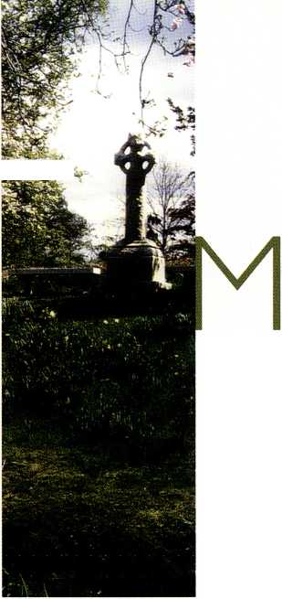

Papst, Bürger; Edelmann, Bettler; ob Kind oder Greis, Mann oder Frau - dem Tode entgeht niemand. „Es ist dem Menschen gesetzt, einmal zu sterben.“

Was ist der Tod?

Für die einen ist er der große Schlußpunkt hinter dem Leben. Danach ist alles aus und zu Ende. Der Tod ist der Zerstörer; der Herr über das Leben.

Wer von ihm erhascht wird, ist für immer dahin und ausgelöscht.

Für andere ist der Tod ein großes Fragezeichen. Sollte mit ihm wirklich alles aus und zu Ende sein?

Ist dieses irdische Leben wirklich das einzige Leben, das wir haben? Geht es vielleicht nach dem Tod weiter? Aber wie und wo geht es weiter? Viele Fragen und ebenso viele Antworten darauf, zum Beispiel die Lehre von der Wiederverkörperung oder der Unsterblichkeit der Seele.

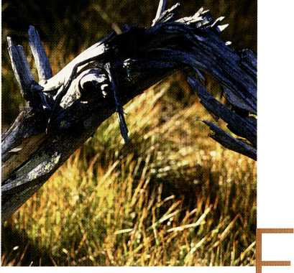

I ür wieder andere ist der Tod ein Gedankenstrich.

Die Erinnerung an ihn stimmt nachdenklich. Wie habe ich mein Leben gelebt? Habe ich die Ziele erreicht, die ich mir steckte? Wie werde ich einmal sterben?

Und schließlich ist für manche derTod ein Komma. Diese Menschen sind der Überzeugung, daß das Eigentliche erst noch kommt. Das Leben hier auf der Erde ist gleichsam der Nebensatz oder; um es in der Sprache der Musik zu sagen, das Präludium, das Vorspiel des Kommenden. Der Hauptsatz wird erst geschrieben. Die Bibel, dieses Buch des Lebens, verharmlost und verherrlicht den Tod nicht. Sie spricht von ihm mit großem Ernst.

Viele versuchen den Tod sehr natürlich zu erklären, wenngleich in sehr vielen Fällen (in einem anderen Kapitel wird davon noch die Rede sein) unsere Erklärungsversuche total versagen. Wir sprechen vom Tod als einem notwendigen biologischen Ereignis: Krankheiten und der Prozeß des Alterns bringen unser Leben schließlich zum irdischen Ziel. Aber wer so denkt, denkt oberflächlich. So einfach ist das nicht.

Im Gegensatz zu unserer landläufigen Meinung ist für Martin Luther derTod „tiefste Un-Natur". Er kam zu dieser Überzeugung, weil er von der Wahrheit des biblischen Wortes übenA/unden war Was sagt die Bibel zum Tod?



Im Römerbrief schreibt der Apostel Paulus kurz und bündig: „DerTod ist der Sünde Sold." Das heißt: DerTod hat mit Gott zu tun. DerTod ist nicht zuerst ein biologisches oder philosophisches Problem, sondern eine theologische Frage.

ott hat den Tod über uns verhängt. „Von Erde bist du genommen, zu Erde sollst du werden.“ Im Tod ruft Gott nach uns: „Kommt wieder; Menschenkinder!“

Um es einfach, aber ganz im Sinne der Bibel zu sagen: Wir sterben, weil wir Sünder sind. Darum ist das Sterben, das Zerbrechen des irdischen Lebens, das Gericht Gottes über die Sünde unseres Lebens. Wir lebten nicht, wie Gott wollte, darum müssen wir sterben. Unser Ungehorsam gegen Gott ist unser Verhängnis.

Das gilt auch für Christen. Martin Luther spricht vom „WürgerTod“. In der Vorlesung über den Propheten Jona sagt er: „Wo nicht Sünde wäre im Gewissen, da könnte derTod nichts tun, weder stechen noch hauen, weder würgen noch martern, hätte weder Spitze noch Schneide, sondern wäre stumpf und nichts. Wenn aber Sünde da ist und gefühlet wird im Gewissen, alsobald hat derTod Spieß und Schwert und will den Menschen schlechthin erwürgen und erwürget ihn auch, wo ihm nicht Hilfe zuteil wird.“ Auch Christen können einen harten Tod und ein schweres Sterben haben.

Die Bibel verharmlost weder den Tod, noch verherrlicht sie ihn. DerTod ist nicht unser Freund, sondern ein ernstzunehmender Feind. Er ist nicht oberster Herr der Schöpfung und des Menschen. Über der Macht des Todes steht der lebendige Gott. Martin Luther hat gesagt: „Es gibt niemanden, der nicht lieber alle anderen Übel zu erdulden wünschte, wenn er dadurch dem Übel des Todes entgehen könnte. Denn vor dem Tod haben sich auch die Heiligen gefürchtet; den hat auch Christus nur mit Furcht und blutigem Schweiß erlitten.“

Genauso wahr ist auch das andere Lutherwort: „Wer den Tod mehr als Christus fürchtet und das Leben mehr liebt, hat Christus noch nicht im wahren Glauben.“

wir an unseren Tod denken, müssen wir

weder in eine illusionäre Todesromantik flüchten noch den frommen oder gottlosen Helden spielen. Wir wollen uns von Luther zurufen lassen, was unsere einzige Hilfe ist: ,,ln derTodesstunde (oder im Denken daran - d.Verf.) muß man alle Sinne verschließen, nichts wissen noch hören wollen, als was Gottes Wort sagt."

Und Gottes Wort sagt: Wir dürfen im Tod bestehen, wir dürfen durchkommen durch die Feuerzone des Todes; der Kahn wird auf der Fahrt durch den reißenden Strom nicht untergehen. Es ist Ostern geworden. Christus lebt.

Wir dürfen uns ihm verschreiben, uns mit ihm verbünden. Darum ist das nicht wahr; was ein französischer Denker sagte: „Der Sonne und dem Tod kann man nicht unverwandt ins Antlitz schauen."

Aber es ist wahr was Novalis in die drei Worte gekleidet hat: „Tod ist Geburt."

Wir sind ein Kraut, das bald verdorrt, ein Gras, das jetzt aufgehet, wird aber schnell von seinem Ort entführet und verwehet. So ist ein Mensch: Heut blühet er, und morgen, wann ihn ungefähr ein Wind rührt, liegt er nieder.

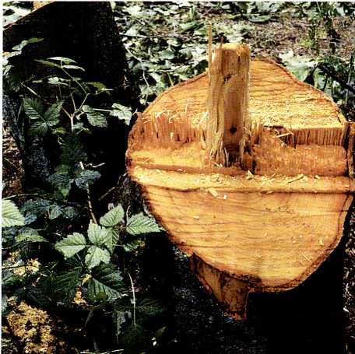

Paul Gerhardt

er Kirchenvater Hieronymus hat einmal das schöne Wort gesagt:

„Wir wollen nicht trauern, daß wir sie verloren haben, sondern dankbar dafür sein, daß wir sie gehabt haben, ja, auch jetzt noch besitzen. Denn wer heimkehrt zum Herrn, bleibt in der Gemeinschaft der Gottesfamilie und ist uns nur vorausgegangen.“

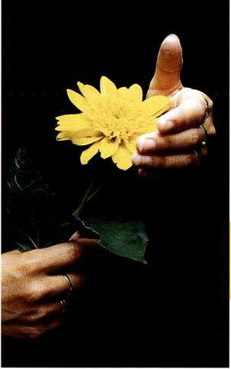

*Der Herr ist bis in unsern Tod beständig bei uns allen, erleichtert unsres Kreuzes Not und hält uns, wenn wir fallen. Er steuert manches Unglücks Lauf und hilft uns wieder freundlich auf, wenn wir ganz hingeschlagen.*

*Paul Gerhardt*

Trauer

Wohl uns, wenn wir von unseren Entschlafenen sagen können, sie sind zum Herrn gegangen. Wohl uns, wenn wir diesen Blick haben für die Gottesfamilie, die aus denen besteht, die noch hier auf dieser Erde sind, und aus jenen, die diese Welt schon verlassen haben.

Freilich könnte von diesem Wort des Kirchenvaters her die Frage aufbrechen: Ist Trauern unchristlich?

Ist mein Glaube nicht in Ordnung, wenn ich am Grab eines geliebten Menschen trauere oder mich in der Erinnerung an ihn immer neu die Trauer überfällt?

ier kann uns wieder ein Wort Martin Luthers helfen. Er sagt einmal: „Wenn du deinen Brüden Vater; deine Frau oder einen Verwandten verlierst, so hast du wohl Ursache zu trauern. Du sollst kein Stock oder Klotz sein, daß du beim Begräbnis deiner lieben Freunde lachst; denn es ist da keine Zeit zu lachen, und ein solch steinernes und eisernes Herz mißfällt Gott. Aber doch soll das Trauern ein Maß haben, daß du nicht von übermäßigem Trauern verzehrt werdest.“

Dies ist die Nüchternheit des Christenglaubens. Es besteht sehr wohl ein Unterschied zwischen denen, die an den Särgen und Gräbern erfüllt sind von einer lebendigen Hoffnung, und denen, „die keine Hoffnung haben“.Trauer ohne Hoffnung ist tiefste Trostlosigkeit.

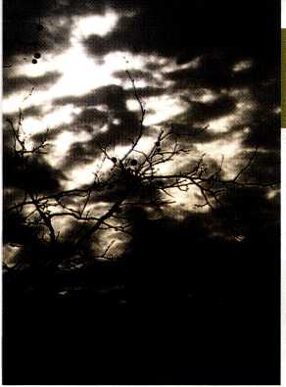

Nein - wir schämen uns unserer Trauer nicht. Manche können nicht weinen. Sie weinen ihre Tränen nach innen. Andere lassen ihren Tränen freien Lauf. Ich denke an ein Wort von Johann Albrecht Bengel, der einmal - etwa sinngemäß - sagte: „Christen, die nicht weinen und meinen, sie seien besonders glaubensstark, die sollten sich nicht täuschen. Gott kann ihnen dann am Ziel nicht einmal die Tränen abwischen.“ Bengel erin­nert dabei an das Wort aus dem Schluß der Offenbarung: „Gott wird abwischen alle Tränen von unseren Augen.“

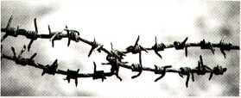

wird unsere Trauer dann immer besonders schwer und hart, wenn Menschen sterben, die wir von Herzen liebhatten und die an Christus vorbeigegangen sind und von einem Leben mit ihm nicht viel oder gar nichts gehalten haben. Was wird aus ihnen werden? Wartet auf sie nur noch der Schrecken des Gerichtes? Haben sie keinen Platz in der Familie Gottes, weil sie ihn auf dieser Erde nicht haben wollten?

Ich bin nicht Gottes Geheimrat, der ihm in die Karten schaut, und ich mißtraue Menschen, die schon alles wissen. DerTod ist ernst. Das Gericht ist ernst. Die Gnade ist groß.



Wer mit seinerTrauer und seinen Fragen nicht zum Ende kommt, der suche das Gespräch mit einem Menschen, der demütig ist vor Gott und der trösten kann.



Verzweiflung



erzweifelung heißt, nicht mehr weiterwissen, mit dem Leben nicht mehr fertig werden, keim Kraft für den Weg mehr haben und von den Fragen und Rätseln des Lebens und Sterbens erdrückt werden. Verzweifeln heißt, im Dunkeln sitzen und keinen Ausweg mehr sehen, einge­sperrt sein in sich selbst.

In der Verzweiflung lauern zwei Absturzge­fahren.

Da ist einmal der Abgrund der Schwermut. Die Freude stirbt in unserem Herzen. Unsere Seele ist umdunkelt. Sie ist wie in einem Kerker und kann sich nicht mehr frei erheben wie ein Adler in die Lüfte. Sie ist wie gelähmt. Nur noch negative Gedanken bewegen uns. Schuldgefühle können über uns hereinbrechen.

as haben wir an dem geliebten Menschen versäumt?

w

Aber durch die Bitten der Heiligen bewegt, hat Gott angefangen, sich meiner zu erbarmen und hat meine Seele aus der tiefen Hölle herausgerissen ...

Martin Luther

Was hätten wir anders machen sollen? Wo waren wir lieblos und ungeduldig ihm gegenüber? Warum haben wir uns nicht mehr Zeit für ihn genommen?

Wir können nur seufzen und Klagelieder singen. Die Welt wird uns zum Trauerhaus, das Leben ist nur noch ein Jammertal, jeder Tag eine neue Qual.

Und da ist auf der anderen Seite der Abgrund des Selbstmords.

Mancher hat in einer verzweifelten Lebenslage sein Leben beendet. Endlich Ruhe haben, endlich befreit sein von den seelischen Schmerzen! Wir wollen mit Menschen, die in diesen Abgrund stürzen, sehr barmherzig sein und nicht zuerst nach ihrer sondern nach unserer Schuld fragen. Haben wir diesen Menschen in seiner Verzweiflung allein gelassen? Haben wir nicht erkannt, wie er sich mit dem Leben quälte, weil wir viel zu sehr mit uns beschäftigt waren?

Der Apostel Paulus hat verzweifelte Stunden gekannt. Im zweiten Korintherbrief schreibt er einmal, er sei über die Maßen beschwert gewesen, so daß er auch am Leben verzweifelte.

Und Martin Luther bekennt in einem Brief an Melanchthon: „Über mich ist Dir wohl von andern man­cherlei mitgeteilt und geschrieben worden. Ich bin freilich noch außer dem, was ich Dir neulich geschrieben habe, mehr als eine ganze Woche im Tod und in der Hölle gelegen, so daß ich - am ganzen Leib betroffen - noch jetzt an den Gliedern zittere.

hätte ich fast den ganzen Christus verloren, wurde ich von Sturm und Wellen der Verzweiflung und der Lästerung gegen Gott hin und her geworfen. Aber durch die Bitten der Heiligen bewegt, hat Gott angefangen, sich meiner zu erbarmen und hat meine Seele aus der tiefen Hölle herausgerissen ..

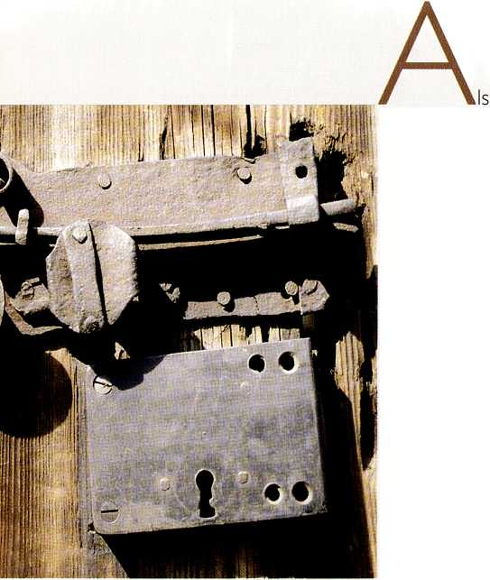

Wie schreibt Luther? Die „Gebete der Heiligen“ haben ihm geholfen. Die „Heiligen“, das sind die Menschen, die Christus gehören, die ihre ganze Hoffnung auf ihn setzen und die durch seinen Tod vor Gott gerecht geworden sind.

Christen stehen nicht immer auf der gleichen Höhe des Glaubens. Je und dann geht es durch Stürme. Anfechtungen und Verzweiflung wollen uns übenA/ältigen. Wohl uns, wenn wir dann Menschen um uns haben, die für uns beten, uns durchbeten durch die Nacht, herausbeten aus der Hölle.

Schickt er mir ein Kreuz zu tragen, dringt herein Angst und Pein, sollt ich drum verzagen?

Der es schickt, der wird es wenden! Er weiß wohl, wie er soll all mein Unglück enden.

Paul Gerhardt

Einsamkeit

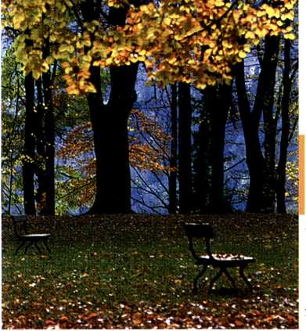

Wenn gor *kein Einz’ger mehr auf Erden, dessen Treue du darfst trauen, alsdann will er dein Treuster werden und zu deinem Besten schauen.*

*Er weiß dein Leid und heimlich Grämen, auch weiß er Zeit, dir's wegzunehmen.*

*Gib dich zufrieden!*

*Paul Gerhardt*

In einer seiner berühmten Invocavit-Predigten von I 522 hat Martin Luther gesagt: ,,Wir sind allesamt in den Tod gefordert: und es wird keiner für den andern sterben, sondern ein jeglicher in eigener Person für sich mit dem Tode kämpfen. In die Ohren können wir’s wohl einander schreien, aber ein jeglicher muß für sich selbst bereit sein in der Zeit des Todes. Ich werde da nicht bei dir sein noch du bei mir“ Das ist wahr: Durch die Pforte des Todes kann uns kein Mensch begleiten. Da muß jeder alleine durch. Im Sterben werden wir einsam. Aber dies Büchlein ist ja nicht fürTote geschrieben, sondern für die Lebenden. Und ich denke jetzt an alle, die durch den Verlust eines lieben Menschen einsam geworden sind. Ich denke an die ersten Tage und Wochen nach dem Tode eines Nächsten. Es ist schwer sich daran zu gewöhnen, daß der Entschlafene nicht mehr da ist, nicht mehr kommt, daß wir ihn nicht mehr ewvarten dürfen. Wir meinen doch immer wieder es müßte sich die Tür öffnen und er müßte hereinkommen, so wie das immer war - jahrelang, jahrzehntelang. Aber die Tür geht nicht mehr auf, und was uns wie eine Selbstverständlichkeit erschien, ist nun vorbei - endgültig.

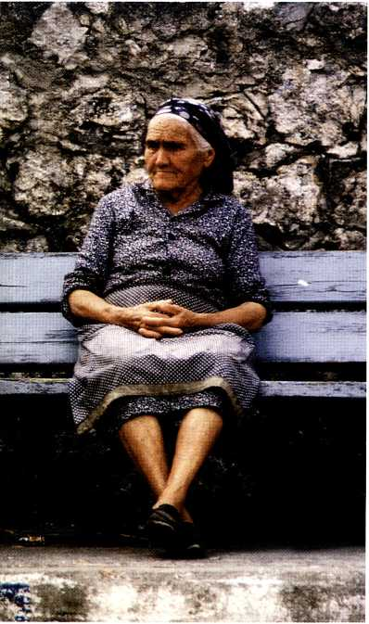

Wie oft werden wir dann von einem Gefühl tiefer Einsamkeit überfallen. Gerade an den langen Abenden des Winters und in den schlaflosen Stunden der Nacht, in den Zeiten, in denen die Arbeit ruht, die uns sonst ein wenig Ablenkung bringt, oder aber im Alten wenn wir überhaupt nicht mehr arbeten können, da überfällt uns die Einsamkeit wie ein schreckliches Gespenst Schlimm ist es, wenn die Einsamkeit uns in die Vereinsamung treibt. Das ist doch die große Gefahn daß wir uns mit unsererTrauer und Enttäuschung verbittert zurückziehen von den Menschen. „Mir kann und will ja doch keiner helfen. Jeder denkt doch nur an sich“, so meinen wir dann leicht und schnell. Wir sehen Menschen neben uns, vielleicht in der eigenen Verwandtschaft, die glückich miteinander leben, aber wir sind geschlagen, und unser Glück ist zerbrochen. Es tut uns weh, wenn wir glückliche Menschen erleben. Dann bleiben wir lieber für uns allein.

Von solchem Rückzug in die Vereinsamung kann ich nur abraten. Wer für sich und mit sich allein bleibt, kommt schnell auf böse, bittere, dunkle und gefährliche Gedanken. Er beginnt zu grübeln und sich zu quälen. Er kommt in den Teufelskreis von tausend Fragen, die sich wie tödliche Schlingen um sein Seele legen. Goethe hat jenes bekannte Wort gesagt: „Wer sich der Einsamkeit ergibt, der ist bald allein.“

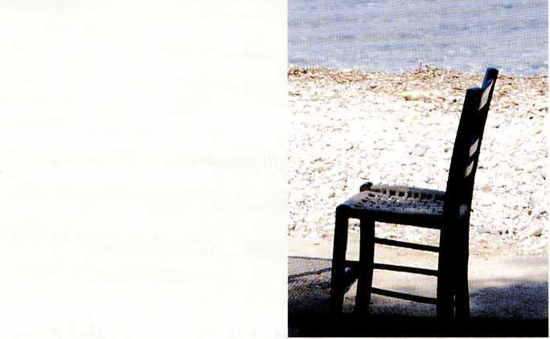

▼ Wir wollen aus der Einsamkeit ausbrechen und die Gemeinschaft suchen. Unsere schmerzvolle Erfahrung mit dem Tod eines lieben Menschen könnte doch auch dazu führen, daß wir eine neue oder erste Begegnung mit dem lebendigen Gott haben. Vielleicht greifen wir wieder nach der Bibel, um Gott reden zu hören. Und auf einmal geschieht das Wunder; das sich immer neu ereignet: Ich merke und erfahre, daß Gott anfängt, mit mir zu sprechen und in meine Not ein gutes Wort hineinsagt. Wenn wir Gott bei uns haben, ist die Einsamkeit überwunden. Er spricht zu mir; und ich kann mit ihm reden.

Von der Begegnung mit Gott her eröffnet sich dann auch ein neuer Zugang zu den Menschen. Vielleicht gibt es in unserer Nähe eine Gemeinschaft lebendiger Christen, in der wir eine neue Heimat finden können - Menschen, die uns verstehen, die unsere Last mittragen und uns helfen, das Leben zu meistern.

Geheimnis

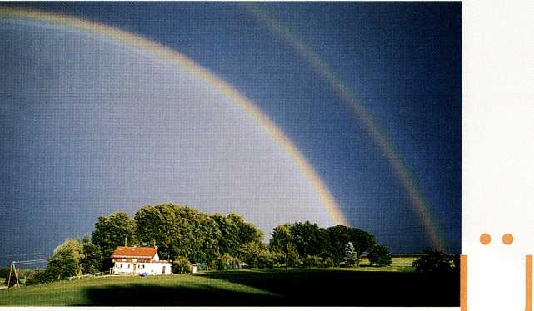

ber dem Sterben vieler

Menschen liegt ein tiefes Geheimnis, das für uns nicht zu lüften ist und auf das wir keine Antwort finden,

Ein Beter des Alten Testaments stellt einmal fest, daß er nachgedacht habe über die schweren Führungen seines Lebens, über Leiden und Schmerzen des Leibes und der Seele. Er wollte das alles begreifen, verstehen. Aber er muß bekennen: „Es war mir zu schwer“



Rätsel kann man lösen. Man darf nur nicht aufgeben, sondern muß lange genug nachdenken. Rätsel können harte Nüsse sein; aber man kann sie knacken. Wenn wir sie nicht lösen können, dann hilft uns ein Mensch, der die Lösung findet. Anders ist das beim Geheimnis. Es ist unserem denkerischen Zugriff entzogen. Wir machen uns lächerlich, wenn wir denVersuch unternehmen, mit unserem Verstand alles erklären zu wollen. Wenn wir hinter Geheimnisse kommen wollen, dann müssen sie uns von der anderen Seite enthüllt, geoffenbart werden.

o kommen wir Menschen beispielsweise nicht hinter das Geheimnis ,,Gott“. Wir stoßen höchstens auf einen philosophischen Gott, und der sieht bei dem einen so und beim andern anders aus. Gott muß sich offenbaren, damit wir ihn erkennen. Und er hat es ja getan. Er hat das Schweigen gebrochen. Er ist aus seiner Verhüllung herausgetreten. Christus, der Sohn Gottes, sagt: „Wer mich sieht, der sieht den Vater“

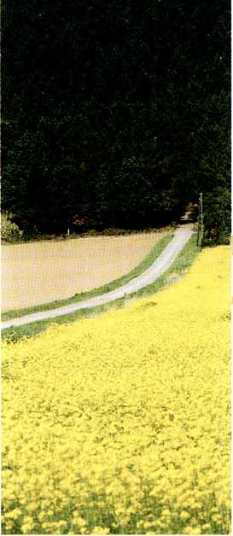

*Auf auf gib deinem Schmerze und Sorgen gute Nacht! Laß fahren, was das Herze betrübt und traurig macht! Bist du doch nicht Regente, der alles führen soll,*

*Gott sitzt im Regimente und führet alles wohl.*

*Paul Gerhardt*

Wie wollten wir das Sterben vieler Menschen erklären? Den Unfalltod auf der Straße, der das Kind seinen Eltern entreißt; den plötzlichen Herztod am Arbeitsplatz? Oder da wird eine junge Frau von einer unheilbaren Krankheit überfallen. Da stirbt einer im Krankenhaus bei einer „harmlosen“ Operation. Wir sind an dieser Stelle hilflos. Wir können versuchen zu trösten, aber wir können nicht „enthüllen“. Wenn wir es versuchten, dann würden wir zu leicht ins Schwätzen geraten. Und nichts ist schlimmer als Deutungsversuche, die nichts anderes sind als nichtssagende Oberflächlichkeiten.

Beten von dem am Anfang die Rede ist, ist mit seinen Fragen und Schmerzen „ins Heiligtum Gottes" gegangen. Er ist nicht vor Gott geflohen, sondern er hat seine Gegenwart gesucht. Weil das Geheimnis „Gott" für ihn enthüllt war darum konnte er mit den Geheimnissen seines Lebens fertig werden. Der Beter hat in der Begegnung und im Gespräch mit Gott zu einer neuen Glaubensgewißheit und Zuversicht gefunden. Er konnte dann ausrufen: „Dennoch bleibe ich stets an dir; denn du hältst mich bei meiner rechten Hand, du leitest mich nach deinem Rat, du nimmst mich am Ende mit Ehren an." Lesen wir doch einmal den 73. Psalm! Wilhelm von Humboldt sagte einmal: „Gottes Geheimnisse begreift man nicht, man betet sie an."

Wenn wir gelernt haben, Gott anzubeten über den Geheimnissen seiner Schöpfung und unseres kleinen Lebens, dann sind wir in unserem Denken und Glauben reif geworden.



farrer Ulrich Parzany hat einmal gesagt:

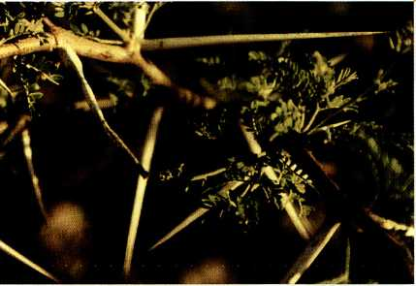

*Ich hang und bleib auch hangen an Christus als ein Glied. Wo mein Haupt durch ist gangen, da nimmt es mich auch mit.*

*Er reißet durch den Tod,*

*durch Welt, durch Sund, durch Not,*

*er reißet durch die Höll:*

*Ich bin stets sein Gesell.*

„Die Kreuzigung und Auferweckung Jesu sind die wichtigsten Ereignisse der Weltgeschichte und die wichtigsten Ereignisse für unser Leben." Und der berühmte Historiker Theodor Mommsen meint: „Die Auferstehung Jesu Christi ist die bestbezeugte Tatsache der Weltgeschichte."

Haben wir uns das wirklich schon einmal echt vergegenwärtigt, daß es in dieser Welt Ostern geworden ist? Über der Nacht des Todes ist die Sonne des Lebens aufgegangen!

Sicher wir kennen das aus dem Glaubens­bekenntnis, wir haben es im Religions­unterricht gelernt und aus der biblischen Geschichte gehört, daß Christus, der Sohn Gottes, von den Toten auferstanden ist und daß dies der Sinn des Osterfestes ist. Aber ging es uns nicht so, wie es Goethes Faust ausdrückt: „Die Botschaft hör ich wohl, allein mir fehlt der Glaube"?

*Paul Gerhardt*

Es wäre zu schön, um wahr zu sein“, meinen manche. Ist Ostern nur ein frommerTraum? Eine Fata Morgana?

Wenn das so wäre, dann wären die Christen die elendesten unter allen Menschen, sagt der Apostel Paulus. Dann glaubten sie an einen Herrn, von dem sie meinen, er lebe, und er ist doch tot, längst vermodert in seinem Grab.

Wir kommen um die Tatsache nicht herum, daß alle Apostel uns bezeugen: Wir haben ihn leibhaftig gesehen. Wir kommen um das Zeugnis der Urgemeinde nicht herum, die mit dieser Botschaft, daß Christus für die Welt gestorben und in Gottes Kraft von den Toten auferstanden ist, das römische Weltreich erobert hat. Wir kommen um die Tatsache nicht herum, daß unzählige Menschen aus allen Kontinenten, Rassen und Berufen bis heute bekennen: Der Auferstandene ist mir begegnet, er hat mein Here überwunden, er hat mein Leben verändert und erneuert. Es ist schon erstaunlich, daß Menschen bereit sind, die dümmsten Dinge zu glauben, vor allem dann, wenn sie noch ,,wissenschaftlich“ garniert werden. Aber sie entziehen sich dem Zeugnis, das mächtig durch die Zeiten zieht: „Der Herr ist auferstanden. Er ist wahrhaftig auferstanden!“

Martin Luther hat in einem seiner Osterlieder gesungen:

„Es war ein wunderlicher Krieg, da Tod und Leben rungen.

Das Leben, das behielt den Sieg,

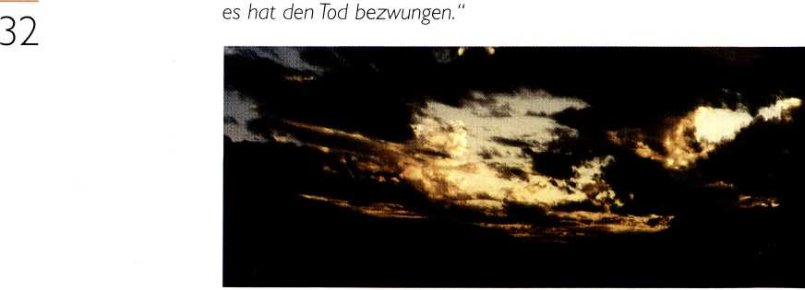

D

l "as ist Ostern: Der große Feind unseres Lebens ist besiegt. Christus ist Sieger Er ist der Herr über alles. DerTod kann ihm nichts mehr anhaben. Es ist nur noch eine Frage der Zeit, bis derTod endgültig ausgeschaltet wird. Denn das ist wahr: Der letzte Feind, der aufgehoben und von Gott vernichtet wird, ist derTod.

Nun ist der Ostersieg Gottes freilich kein Ereignis, das nur an einem einzelnen, eben an Christus, dem Sohn Gottes, geschehen wäre und das für uns keine Bedeutung hätte.

Martin Luther sagt einmal: „Ich wollte niemals einen anderen Gedanken haben als den: Die Auferstehung ist für mich geschehen." Und in einer Osterpredigt bezeugt er: „Der Glaube soll so gestaltet sein, daß ein jeglicher die Auferstehung des Herrn Jesus Christus sich zu eigen mache; nämlich daß es nicht genug sei, allein zu glauben, daß er von den Toten auferstanden sei; denn davon folgt weder Friede noch Freude, weder Kraft noch Macht. Darum mußt du also glauben, daß er auferstanden sei um deinetwillen, dir zugute, und nicht um seiner selbst willen in die Ehre gesetzt sei, sondern daß er dir und allen, die an ihn glauben, helfe und daß durch seine Auferstehung Sünde,Tod und Hölle überwunden und solcher Sieg dir geschenkt sei."



Das gilt es zu fassen: Christus ist für mich von den Toten auferstanden. Er lebt für mich. Er will mich in seinen Sieg mit hineinnehmen. Er sagt zu mir: „Weil ich lebe, sollst du auch leben."

Nun geht es allein darum, daß wir uns dem Auferstandenen anvertrauen, ihn als unseren Herrn anerkennen, ihm nachfolgen, damit er uns mitnehmen kann durch die Tür des Todes in das Leben hinein.

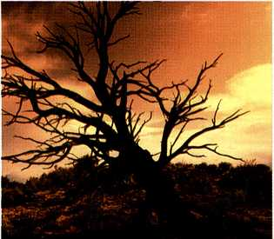

Hoffnun



*Hoff o du arme Seele, hoff und sei unverzagt!*

*Gott wird dich aus der Höhle, da dich der Kummer plagt, mit großen Gnaden rücken; erwarte nur die Zeit, so wirst du schon erblicken die Sonn der schönsten Freud.*

*Paul Gerhardt*

sind Menschen der Hoffnung, weil sie im Licht von Ostern leben.

Ein Mediziner unserer Tage hat den Satz geprägt: „Die Hoffnung ist die Medizin, die ich mehr gebrauche als jede andere.“ Damit wird zum Ausdruck gebracht, daß der Mensch ohne Hoffnung im Grunde gar nicht leben kann. Ein lateinisches Sprichwort heißt: „Solange ich atme, hoffe ich.“ Ohne Hoffnung wird das Leben sinnlos und leer

Helmut Lamparter hat in seinem Buch „Die Hoffnung der Christen“ mit Recht darauf verwiesen, daß alle Hoffnung sich auf ihren Grund befragen lassen müsse. Anders ausgedrückt: „Wie kannst du deine Hoffnung begründen?“ Ein „Prinzip Hoffnung“ ist zu wenig. Und wenn der Philosoph Ernst Bloch meint, daß es darum gehe, das Hoffen zu lernen, dann muß man doch fragen: Welches Hoffen?

Arm ist der Mensch, dessen Hoffnungen nur inneiweltlich sind. Sie zerbrechen an der Grenze des Todes. Die Hoffnung der Christen gründet in Gottes Ostertat. Wir hoffen, weil Christus lebt und weil über unserem Leben das Wort des Lebens steht. Die ganze Existenz des Christen wird von dem Apostel Petrus mit den Worten umschrieben: „Wiedergeboren zu einer lebendigen Hoffnung.“

artin Kahler; der große Theologe aus Halle, hat den „lebhaften Hoffnungen der Welt“ die „lebendige Hoffnung“ gegenübergestellt. „Lebhafte Hoffnungen“ - was träumt der Mensch nicht alles! Welche Sehnsüchte, Wünsche und Pläne trägt er in seinem Herzen und in seinen Gedanken! Wie malt er sich seine Zukunft aus! Wie hofft er in bösen Zeiten wieder auf gute Tage! Und wenn die Hoffnungen sich als Illusionen erweisen?

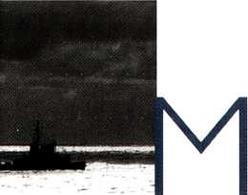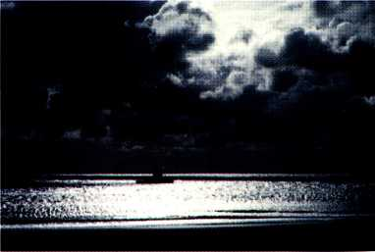

Es ist ein entscheidender Unterschied, ob meine Hoffnung in mir begründet ist oder ob sie auf einerTat, einer Tatsache, beruht, die außerhalb meiner Gedanken und Wünsche liegt. Unsere Hoffnung ist ganz an die Person Jesus Christus gebunden, so daß der Apostel Paulus in lapidarer Küree feststellen kann: „Jesus Christus ist unsere Hoffnung.“

Um sich damit zu trösten, hat Martin Luther in Stunden schwerer Anfechtung mit Kreide das Wort auf den Tisch geschrieben: „Vivit!“ - Er lebt! Das dürfen wir uns immer neu vergegenwärtigen: Mein kleines Leben und die ganze weite Welt mit all ihren Tollheiten und Schrecken ist in der Hand des Auferstandenen, der gesagt hat, was sonst kein Mensch aussprechen kann: „Mir ist gegeben alle Gewalt im Himmel und auf Erden.“

lit Ostern hat die letzte Zeit begonnen. Ja, es ist wahr:

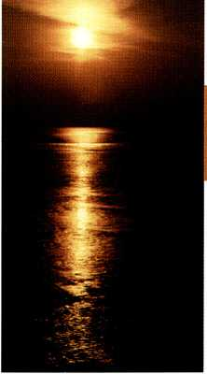

*Gelobt sei Gott, der Vater unseres Herrn Jesus Christus, der uns nach seiner großen Barmherzigkeit wiedergeboren hat zu einer lebendigen Hoffnung durch die Auferstehung Jesu Christi von den Toten.*

*I. Petrus 1, 3*



Die Zukunft hat schon begonnen. Wir warten nicht sehnsüchtig und umsonst auf Gottes Zukunft, sondern wir stehen mittendrin in Gottes Zukunft. Sie geht in Erfüllung - heute, hier und jetzt.

Ob Gott mit mir und mit der ganzen Welt zu seinen Zielen kommt, ist keine Frage mehr. Der Countdown läuft unaufhaltsam. Die Frage ist nur: Wann ist Gott am Ziel? So hoffen wir uns nicht zu Tode, hin auf einen „Sankt-Nimmerleins-Tag“, wie die Spötter sagen, sondern wir erwarten in innerer gespannter Gewißheit - das heißt in der Bibel „hoffen“ - die Vollendung des Reiches Gottes in einer neuen Schöpfung.

So hat unsere Hoffnung, die im Osterereignis gründet, einen doppelten Aspekt: Wir dürfen für uns persönlich hoffen, weil Christus uns versprochen hat, daß er uns im Tod nicht losläßt und nicht fallenläßt. Wir dürfen auf eine ganz neue Welt hoffen, auf da; kommende Reich Gottes, in dem Gott alles in allem sein wird.

Es ist doch ein großer Unterschied, ob ich an den Särgen meiner Lieben und auch angesichts meines eigenen Todes von der lebendigen Hoffnung erfüllt bin oder nicht. Dann versinken die „lebhaften Hoffnungen“. Lebendige Hoffnung kommt von dem, der selbst das Leben ist, der ins Leben ruft, uns führt und das Leben vollendet.

Dem trostlosen Satz einerTraueranzeige „Die Mühsal des Höffens ist beendet“ und dem nihilistischen Satz von Albert Camus „Klar denken und nicht hoffen“ stellen wir den Jubelruf des Apostels Petrus entgegen:

„Gelobt sei Gott, der Vater unseres Herrn Jesus Christus, der un: nach seiner großen Barmherzigkeit wiedergeboren hat zu einei lebendigen Hoffnung durch die Auferstehung Jesu Christi von der Toten.“

Trost

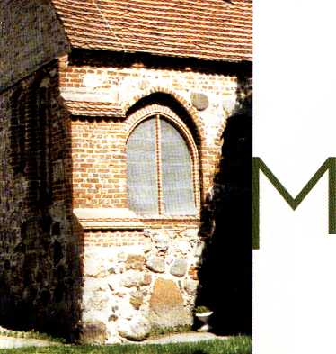

artin Luther hat viele Briefe geschrieben. Darunter sind innige Briefe an Menschen in Anfechtung, Leid und Traurigkeit. In einem Brief an die Eltern eines verstorbenen Studenten schreibt Luther im Jahre 1544: „Der Herr und höchster Tröster Jesus Christus, der Euren Sohn lieber denn Ihr selbst gehabt und zu sich gefordert und von Euch genommen, der tröste und stärke Euch mit Gnaden bis auf den Tag, da Ihr Euren Sohn Wiedersehen werdet in ewigen Freuden. Amen." Hier wird deutlich, daß wir Menschen im Grunde gar nicht trösten können. Wir versuchen es immer wieder Wir möchten anderen so gern helfen, mit ihrem Schmerz und mit ihrerTrauer besser fertigzuwerden. Wir meinen es ehrlich und spüren doch, wie unsere Worte oft gar nicht ankommen, sondern wie an einer Mauer abprallen. Das Herz des andern erreichen wir nicht.

Trösten, das heißt mitleiden, mittragen, Fürbitte üben, das helfende, gute, rechte Wort im rechten Augenblick haben. Trösten, das kann auch so aussehen, daß wir einfach schweigend einen Menschen begleiten und ihn spüren lassen, daß wir bei ihm sind.

Nur zu leicht spenden wir „billigen Trost". Und oft wird uns nicht zu Unrecht vorgeworfen, daß wir Menschen im Grunde nur „vertrösten".

nsere Trostversuche sind wie eine Beruhigungspille, die im Augenblick vielleicht ihre Wirkung tut; aber wenn diese vorüber ist, bricht der Schmerz mit aller Härte wieder durch.

Martin Luther sagt, daß unser „höchster Tröster unser Herr Jesus Christus ist..

Nur sein Wort ist stärker als derTod. Nur sein Wort kann uns im Todesdunkel tragen und halten.

Allein das Wissen, daß nichts und niemand uns aus seiner Hand reißen kann, tröstet in der Stunde des Abschieds.

Wieviel Trost liegt in den Verheißungen unsres Herrn! Erinnern wir uns an einige von ihnen:

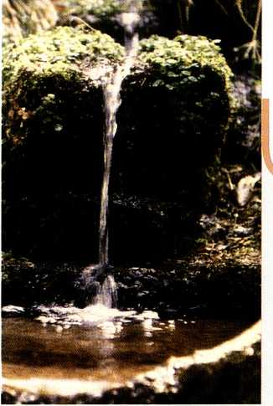

*Du aber, meine Freude, du, meines Lebens Licht, du ziehst mich, wenn ich scheide, hin vor dein Angesicht, ins Haus der ewgen Wonne, da ich stets freudenvoll gleich als die helle Sonne nebst andern leuchten soll. Da will ich immer wohnen, und nicht nur als ein Gast, bei denen, die mit Kronen du ausgeschmücket hast. Da will ich herrlich singen von deinem großen Tun und frei von schnöden Dingen in meinem Erbteil ruhn.*

*Paul Gerhardt*

„Fürchte dich nicht, denn ich habe dich erlöst! Ich habe dich bei deinem Namen gerufen, du bist mein."

„Ich habe dich je und je geliebt, darum habe ich dich zu mir gezogen aus lauter Güte."

„Kommt her zu mir alle, die ihr mühselig und beladen seid, ich will euch erquicken." „Es sollen wohl Berge weichen und Hügel hinfallen, aber meine Gnade soll nicht von dir weichen und der Bund meines Friedens soll nicht hinfallen, spricht der Hern dein Erbarmen"

s

^✓iehe, ich bin bei euch alle Tage bis an der Welt Ende." „Ich will dich nicht verlassen noch von dir weichen." Jedes dieser Worte, hineingesprochen in Schmerz und Leid, will uns Halt und Hilfe geben. In dunkler Stunde hat König Hiskia zu Gott gesagt: „Siehe, um Trost war mir sehr bange. Du aber hast dich meiner Seele herzlich angenommen, daß sie nicht verdürbe."



Wollen wir das nicht wieder ganz neu versuchen, wenn wir im Dunkeln sitzen, daß wir uns hineinbegeben in das Wort der Bibel und dem Tröster Jesus Christus begegnen? Von daher gewinnen wir neue Perspektiven für das Leben und den Tod. „Es ist uns tröstlich zu wissen, daß Christus bei den Seinen auch nach dem Tode ist. Also haben wir den Trost: Wir leben oder sterben, so sind wir des Herrn, wir seien im Leben oder kommen in den Tod, ja, in die Hölle ..(Martin Luther).

Was wollen wir mehr als dies zu wissen: Christus bleibt bei uns. Auch der Tod kann uns nicht von ihm scheiden. Wir haben ein großes Ziel vor uns. Wir werden einander Wiedersehen in der ewigen Herrlichkeit.

Heimat

" as ist das für ein liebes, herzbewegendes Wort, das Wort „Heimat“. Wie arm sind wir geworden, daß viele unserer Zeitgenossen weder die Innigkeit der Sprache noch die Inhalte der Worte mehr zu verstehen vermögen. Unsere Sprache ist mager und oberflächlich geworden. Wir können die Herztöne eines Wortes unserer Muttersprache nicht mehr vernehmen. „Heimat“ - das ist der Ort, wo ich zu Hause bin. Da hat meine Mutter mich geboren. Da ist die kleine Welt, die mein Leben mitgeprägt hat, mehr als ich ahne. Da bin ich aufgewachsen und zur Schule gegangen. Da habe ich meine ersten Freunde gehabt.

„Heimat“ - da kenne ich mich aus. Da ist meine vertraute Welt. Viele Menschen haben ihre Heimat verloren, und sie denken wehmütig an sie zurück. Sie leben in der Erinnerung und wissen: Wir werden sie nicht Wiedersehen und nie mehr zurückkehren können.

So schön die irdische Heimat ist, so wahr ist auch, daß wir auf Erden nur Gäste sind und hier keine bleibende Stadt haben.

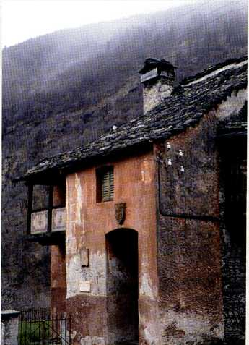

Iriedrich Nietzsche spricht in einem ergreifenden Gedicht von der Winterkälte dieser Welt, in der Menschen frieren und erfrieren. Dann ruft er aus: „Weh dem, der keine Heimat hat!“ Keine wärmende, bergende Heimstatt!

Heinrich Jung-Stilling, der große Sohn des Siegerlandes, hat das wundervolle Wort gesagt: „Die beiden schönsten Dinge im Leben sind die Heimat, aus der wir kommen, und die Heimat zu der wir wandern.“ Wir haben also nicht die Nacht des Todes vor uns, sondern die Heimat. Wir sind auf dem Weg nach Hause.

Noch einmal sei es betont: Wir verachten unsere irdische Heimat nicht. Wie liebe ich meine Vaterstadt Nürnberg mit ihrer reichen Geschichte! Wie liebe ich meine fränkische Heimat mit ihren Hügeln und Tälern, mit ihren Wiesen und Wäldern, mit ihren Burgen und verträumten Winkeln! Da bin ich daheim - und doch unterwegs.

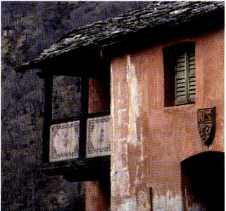

w

T Tir dürfen Heimat haben bei Gott. Im Glauben an Christus sind wir „Bürger mit den Heiligen und Hausgenossen Gottes“, wie der Apostel Paulus es im Epheserbrief ausdrückt. Und im Philipperbrief schreibt Paulus, daß wir unser „Bürgerrecht in den Himmeln“ haben, also in Gottes Welt und Gottes Stadt. Jesus Christus hat zu seinen Jüngern in seinen Abschiedsreden, die uns Johannes überliefert hat, davon gesprochen, daß er uns vorausgeht, um die Wohnungen für uns vorzubereiten und herzurichten, damit wir da sein dürfen, wo er ist. Und in seinem Hohenpriesterlichen Gebet bittet er seinen Vater für uns, daß wir bei ihm sein dürfen, um seine Herrlichkeit zu schauen. Was ist das für eine Perspektive! Was ist das für eine Herrlichkeit! Was ist das für eine Gewißheit! Der Tod wird die Tür zur Heimat.

Wir werden für immer bei dem Herrn sein. Wir werden nicht vertrieben. Wir sind für immer daheim. Die Wanderschaft ist zu Ende. Sören Kierkegaard, der große Däne, hat gewünscht, daß auf seinem Grabstein der Vers stehen soll:

„Noch eine kleine Zeit, dann ist’s gewonnen, dann ist der ganze Streit in Nichts zerronnen, dann werd ich laben mich an Lebensbächen und ewig, ewiglich mit Jesus sprechen."

So will ich zwar nun treiben mein Leben durch die Welt; doch denk ich nicht zu bleiben in diesem fremden Zelt.

Ich wandre meine Straßen, die zu der Heimat führt, da mich ohn' alle Maßen mein Vater trösten wird.

Mein Heimat ist dort droben, da aller Engel Schar den großen Herrscher loben, der alles ganz und gar in seinen Händen tröget und für und für erhält, auch alles hebt und leget, nach dem's ihm wohlgefällt.

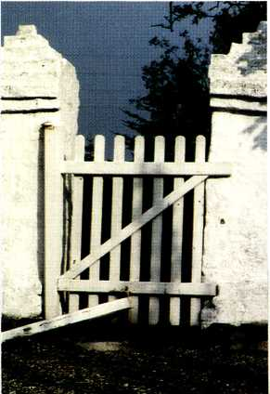

Paul Gerhardt

Vollendun

lies in unserem Leben ist unvollkommen, das wissen wirVieles aber bleibt auch unvollendet. Wieviel Pläne kommen nie mehr zur Durchführung. Wieviel Wünsche werden nie mehr erfüllt. Wie viele Ziele werden nie mehr erreicht.

Sicher gibt es manche Menschen, die erfüllt und lebenssatt diese Welt verlassen. Aber das Leben anderer wird oft so jäh und plötzlich, so überraschend abgebrochen. Unvollendetes Leben - unvollendetes Streben - unvollendete Aufgaben!

Gibt es auf dieser Erde überhaupt Vollendetes? Bleibt nicht alles Stückwerk? Gewiß sprechen wir von vollendeter Schönheit, vollendeter Kunst und vollendetem Wissen. Aber wissen wir eigentlich, was Vollendung ist, wenn auf unserem Planeten gelitten und gestorben, verwüstet und vernichtet wird? Was Vollendung ist, werden wir erst erfahren, wenn Gottes Reich hereingebrochen sein wird, wenn ein neuer Himmel und eine neue Erde diese alte Schöpfung abgelöst haben.

Sein Geist

spricht meinem Geiste manch süßes Trostwort zu: daß Gott dem Hilfe leiste, der bei ihm suchet Ruh, und wie er hob erbauet ein'neue, edle Stadt, da Aug und Herze schauet, was es geglaubet hat.

Paul Gerhardt

letzten Ziel Gottes gehen wir entgegen. Wir warten nicht auf eine grausige Atomwüste, die von Menschenhand herbeigeführt wird. Wir warten auf den Herrn Jesus Christus und sein vollendetes Reich. Wir warten nicht auf das Nichts, sondern auf die vollkommene Gemeinschaft mit Gott. Wenn wir an unser Sterben denken, wenn wir an den Gräbern unserer Lieben von den Erinnerungen überfallen werden, dann wollen wir an dieses letzte, große, herrliche Ziel denken. Die Bibel kann ,,'Vollendung“ eigentlich nur mit verneinenden Aussagen umschreiben. Sie spricht davon, daß in Gottes neuer Welt kein Leid mehr sein wird, kein Krieg, kein Geschrei der Gequälten und Gemarterten, kein Schmerz, keine Krankheit und kein Tod. Gott wird alle Tränen von unseren Augen abwischen. Keine Dämonen werden uns mehr ängstigen, keine Sünde wird uns mehr binden, keine Schuld das Gewissen mehr belasten. Angst und Verzweiflung, Kampf und Enttäuschungen - das alles ist vorbei.



hört sich an wie ein frommer Traum. Wir können es uns nicht vorstellen. Wie sollten wir mit unseren Gedanken auch ausbrechen können aus Traum und Zeit, aus der Welt unserer schrecklichen Erfahrungen! Und doch ist das alles wahr; weil Gott sich selber dafür am Kreuz und in der Auferstehung seines Sohnes verbürgt hat. jochen Klepper hat einmal gesagt: „Anders kann nicht mehr gelebt und gearbeitet sein als unter dem .Dein Reich komme'. So verzweifelt steht es um die Reiche der Erde." Er hat recht.

Es steht verzweifelt um diese Welt, und es stünde verzweifelt um unser Leben, wenn wir nicht um Ostern wüßten und um das Reich, um dessen Kommen die Gemeinde Christi im Vaterunser bittet. Es ist mit dem Kommen Jesu in diese Welt angebrochen, es wird heute gebaut durch Wort und Sakrament, und es wird durch unseren Herrn vollendet werden.



iese Ausführungen wollen keine

lehrmäßig-theologischen Abhandlungen sein, sondern sie möchten Menschen begegnen, die in Leid und Traurigkeit sind, die sich in ihrer Lage verstanden wissen wollen und doch in ihrem Schmers Perspektiven gewinnen möchten, die über das alltäglich-banale Reden hinausweisen.

Auf diesen Seiten werden manche Fragen nicht angeschnitten und damit auch nicht beantwortet. Sollten alle Fragen um Leben und Sterben, um Zeit und Ewigkeit angesprochen werden, dann müßte ein umfangreiches Werk geschrieben werden. Doch auch dann blieben Fragen offen, weil gerade dann, wenn es um die letzten Wirklichkeiten geht, unser Erkennen auf dieser Erde Stückwerk bleibt.

Mir ging es darum zu zeigen, daß Christus der Garant unseres Lebens ist. Zu wissen, daß er uns hält, auch über dem Abgrund des Todes, das ist genug. Darum kommt alles auf unsere Verbundenheit mit Christus an.

Martin Luther sagt:,.Christus ist ein fester Grund der Seligkeit und ein unüberwindlicher Felsen allen, die an ihn glauben."

In diesem Büchlein kommt Martin Luther oft zu Wort. Das hängt damit zusammen, daß es im Lutherjahr 1983 geschrieben wurde und ich auf diese Weise den Mann ehren möchte, der mir für meinen Glauben und meine Theologie viel bedeutet.

Jeder Abschnitt enthält einen Liedvers von Paul Gerhardt, weil ich seine Lieder besonders liebhabe. Als einer; der selbst durch unendlich viel Leid gegangen ist, kann er trösten wie kaum ein anderer

Kurt FHeimbucher

Impressum

© 1997 Brunnen Verlag Gießen 8. Auflage 2003

Layout: Ute Grüntjes, Ralf Simon Umschlaggestaltung: Ralf Simon Herstellung: Proost, Belgien ISBN 3-7655-6402-8

Quellenangaben:

Bibeltexte: Lutherübersetzung 1984, Deutsche Bibelgesellschaft, Stuttgart Fotos:

Brunnen-Archiv S. 6, 15, 18, 21,24, 29, 35, 43, 45

Eva-Maria Busch: S. 37

Ditges-ANTHONY S. 46

Klaus Ender S. 5, 8/9, 16/17, 25, 33, 39

Ute Grüntjes S. 12/13, 14, 20, 22, 26, 27, 30, 31

32, 34,36, 40,41,44

Nilson-ANTHONY S. 10

Schikarski-ANTHONY S. 28

Schmidt-ANTHONY S. 19

